
每日市场报告

2026年1月20日

市场综述
美股因马丁·路德·金纪念日假期休市，洲际交易所(ICE)市场休市。美元指数跌0.32%报99.05，非美货币多数上涨，欧元兑美元涨0.41%报1.1646，英镑兑美元涨0.36%报1.3426，美元兑日元涨0.04%报158.13，离岸人民币对美元上涨106.0个基点报6.9568。美油主力合约涨0.15%报59.43美元/桶，布油主力合约涨0.08%报64.19美元/桶。COMEX黄金期货收涨1.77%报4676.7美元/盎司，COMEX白银期货收涨6.49%报94.28美元/盎司。
图表1：全球主要股指涨跌幅（%）
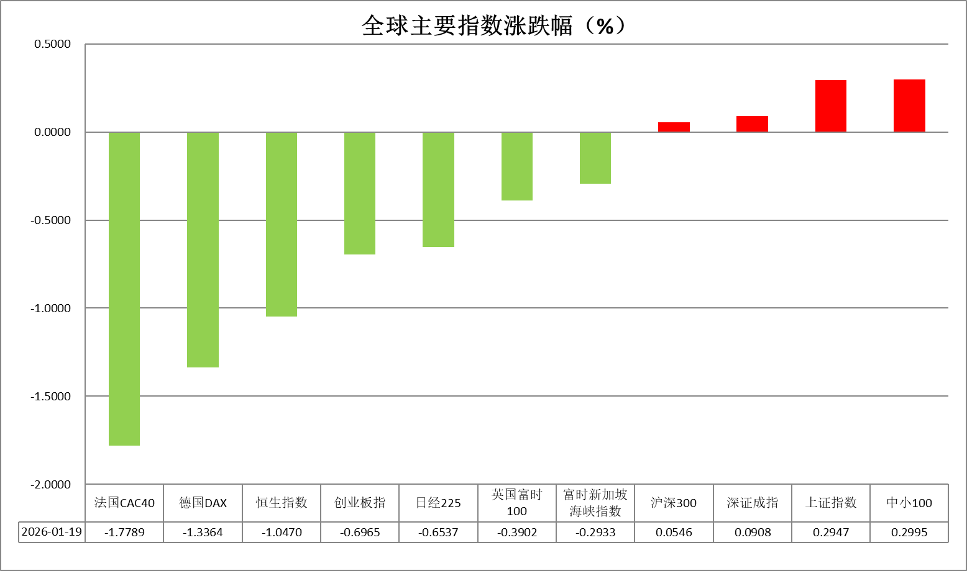
资料来源：公开资料整理、瑞达国际

- 消息回顾
【国际货币基金组织（IMF）发布《世界经济展望》更新报告，将2026年全球经济增长预期上调0.2个百分点至3.3%。IMF同时上调中国、美国、欧元区和日本2026年经济增长预期。报告指出，人工智能带动的信息技术投资增长正成为支撑全球经济的重要动力。】
【欧盟将于1月22日召开紧急峰会，讨论美国总统特朗普宣布向反对美国得到格陵兰岛的欧洲国家加征关税等问题，并评估欧盟可能采取的反制措施。此前有消息称，欧盟正准备对价值930亿欧元的美国商品征收报复性关税。】
【德国宣布重启电动汽车购车补贴，补贴金额为1500欧元至6000欧元。此次购车补贴并未设置任何基于产地的准入限制，面向所有汽车制造商开放，中国品牌也包含在内。】
【日本首相高市早苗表示，将于1月23日解散众议院。众院选举日程为1月27日发布公告、2月8日进行投计票。高市早苗还提出加快安保三文件的修订进程。】

今日关注
时间 | 数据/事件
2026/1/20 | 15:00 | 英国至 2025 年 11 月三个月 ILO 失业率
2026/1/20 | 18:00 | 欧元区 1 月 ZEW 经济景气指数

- 观点汇总
美元指数
隔夜，美元指数跌0.32%报99.05，非美货币多数上涨，欧元兑美元涨0.41%报1.1646，英镑兑美元涨0.36%报1.3426，美元兑日元涨0.04%报158.13。
关税局势再度升温，特朗普就全面购买格陵兰岛事件对欧洲八国展开渐进式关税施压，关税税率或逐步抬升至15%，引发欧洲多国的强烈抗议以及反制措施，事件对美元指数构成短线压制。宏观数据方面，美国去年12月CPI通胀基本符合市场预期，PPI数据小幅反弹，非农新增就业不及预期、美劳动力市场延续降温，促使交易员继续消化年内三次降息的概率。美联储内部降息立场延续分化，FOMC官员对于通胀反弹等线存在较大分歧，但市场仍计价年内50-75基点的降息空间。近期地缘局势升温，边际抬升避险需求，叠加经济数据小幅强于预期，对美元形成潜在支撑，但关税局势以及美联储独立性担忧削弱投资者信心，多空博弈加剧或使美元区间震荡运行为主，重点关注本周的PCE通胀数据指引。
德国经济在大型财政法案支持下，于2025年实现0.2%的增长，结束了为期两年的萎缩周期，但制造业的疲软态势仍使经济前景相对承压。欧元区12月通胀率放缓至2.0%，重回欧洲央行目标水平，强化欧央行观望立场。日本央行维持鹰派加息立场，以抑制物价持续高涨的风险。尽管日本央行行长植田和男表示通胀将接近目标水平，但超预期的财政扩张计划或加剧通胀反弹风险。利差层面的边际收敛或对欧元中长期形成温和支撑，日元在套息交易以及财政担忧影响下短期内或延续震荡格局。
图表1：美元指数走势图
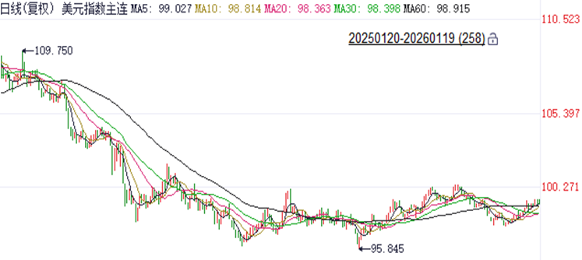
资料来源：Wind、瑞达国际

S&P500
1月19日美国金融市场因马丁·路德·金纪念日休市。货币政策上，1月16日晚间，美国总统特朗普表示，希望哈塞特留任现职而不是调往美联储。此番言论一出，前美联储理事凯文·沃什迅速跃升为下一任美联储主席的最热门人选。沃勒在货币政策立场上不似哈塞特般亲近白宫，消息令市场对后续美联储失去独立性的担忧有所缓解，但同时市场对于美联储转鸽的预期也有所降低。对外政策上，当地时间17日，美国总统特朗普表示，将从2月1日起对丹麦、挪威、瑞典、法国、德国、英国、荷兰和芬兰出口至美国的所有商品加征10%关税，加征关税的税率将从6月1日起提高至25%，直至就“完全、彻底购买格陵兰岛”达成协议。特朗普为获取格陵兰岛，滥用关税武器引发市场对美元资产的抛售。，此外，随着美股财报季开启，上市公司业绩对市场的影响开始凸显，关注本周奈飞、英特尔等公司的财报。
图表2：S&P500走势图
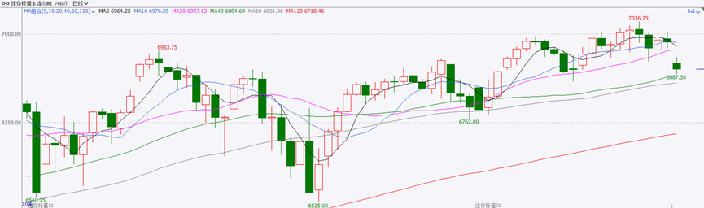
资料来源：Wind、瑞达国际

富时中国A50
截至1月19日，富时中国A50指数下跌0.45%至15165.74；新交所富时A50期指主力合约下跌0.47%至15162。海外方面，1月17日美国就格陵兰岛问题对欧洲8国加征关税，加剧市场对美元资产的不信任，美元指数进一步走弱。国内方面，经济基本面，四季度我国GDP进一步回落，但全年5%经济增长目标仍顺利完成，12月份除规上工业增加值外，固投、社零、出口同比均较11月回落。个股方面，已发布2025年业绩预告及快报的公司中，有一半以上的上市公司净利超一亿，近一半的公司业绩呈现增长，上市公司盈利情况仍保持良好势头。整体来看，目前，A股市场积极因素仍然较多，虽然12月多项经济指标进一步回落，但在航空航天、人工智能等代表新质生产力的产业带动下工业生产稳步增长，在一定程度上弱化了其他经济指标下行对市场的负面影响。同时由于航空航天与人工智能相关上市公司在中证500中所占权重最大，因此对中证500指数有明显拉动。最后，在出口企业结汇需求和经济复苏预期下，人民币仍处于升值通道，加上美国滥用关税武器削弱美元价值，人民币汇率维持强势支撑一季度宽货币预期，股市向汇市逐步收敛。春季行情仍在不断推进中。
图表3：富时中国A50走势图
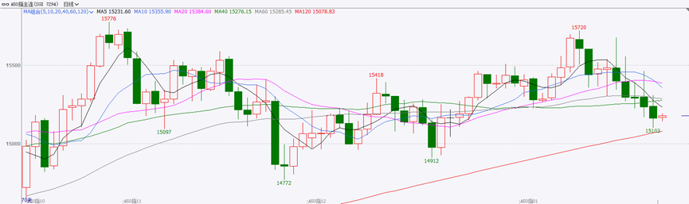
资料来源：Wind、瑞达国际

铜
隔夜COMEX铜震荡偏强，报收5.9055元/磅，涨跌幅+1.68%。国际方面，国际货币基金组织：预计2026年世界经济将增长3.3%，较去年10月预测值上调0.2个百分点；2027年将增长3.2%，与去年10月预测值持平。国内方面，国家统计局：初步核算，2025年全年国内生产总值1401879亿元，比上年增长5.0%。2025年全国居民人均可支配收入43377元，比上年名义增长5.0%。库存方面，截至2026年1月19日，COMEX铜库存为538717短吨，环比+5130短吨；LME铜库存为147425吨，环比+3850吨；SHFE每日仓单152655吨，环比-7762吨。美元美债方面，特朗普威胁对欧洲加征关税，令投资者转向瑞郎等避险货币，美元指数日内承压，最终收跌0.33%，报99.05；基准的10年期美债收益率最终收报4.227%，对美联储政策利率敏感的2年期美债收益率收报3.592%。操作建议，纽铜主力合约轻仓逢低短多交易，仅供参考
图表4：铜日线走势图
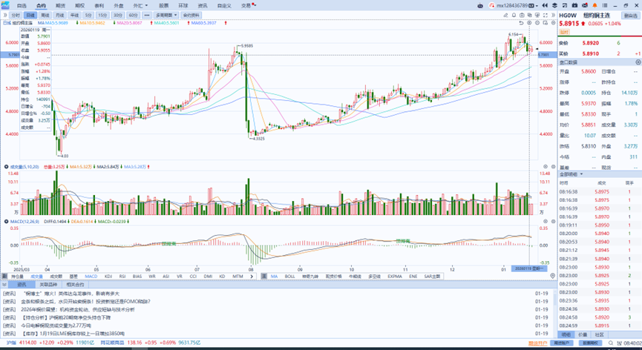
资料来源：Wind、瑞达国际

黄金
隔夜，沪金沪银主力合约同步走强，外盘COMEX黄金期货收涨1.77%报4676.7美元/盎司，COMEX白银期货收涨6.49%报94.28美元/盎司，金银比继续大幅收敛。特朗普就全面购买格陵兰岛事件对欧洲八国进行关税施压，关税抬升短期避险溢价。美国司法部拟对美联储主席鲍威尔开启刑事调查，但特朗普表示目前并无解雇鲍威尔的计划，对此市场担忧情绪有所缓解。12月美国CPI通胀数据延续放缓、非农新增就业不及预期，促使交易员继续消化年内三次降息的概率。近期全球地缘局势升温、美国关税以及美联储独立性威胁叙事再起，提振避险需求，本周贵金属市场或仍震荡偏多运行。白银实物库存紧缺格局难以迅速缓解，显著放大价格弹性。美联储扩表计划强化流动性宽松叙事，在流动性趋于宽松且降息预期延续稳固的背景下，贵金属整体看多逻辑尚未发生明显松动，中长期仍以逢低布局思路对待，短期注意回调风险。运行区间方面，伦敦金关注上方阻力位4700美元/盎司，下方支撑位4300美元/盎司；伦敦银关注上方阻力位95美元/盎司，下方支撑位70美元/盎司。数据方面，重点关注本周的美国12月PCE通胀数据以及标普全球PMI指标。
图表5：COMEX黄金日线走势图
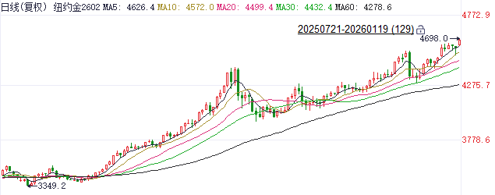
资料来源：Wind、瑞达国际

ICE原糖
周一因适逢美国马丁·路德·金纪念日假期，洲际交易所(ICE)市场休市。
图表6：ICE原糖主力合约价格走势图
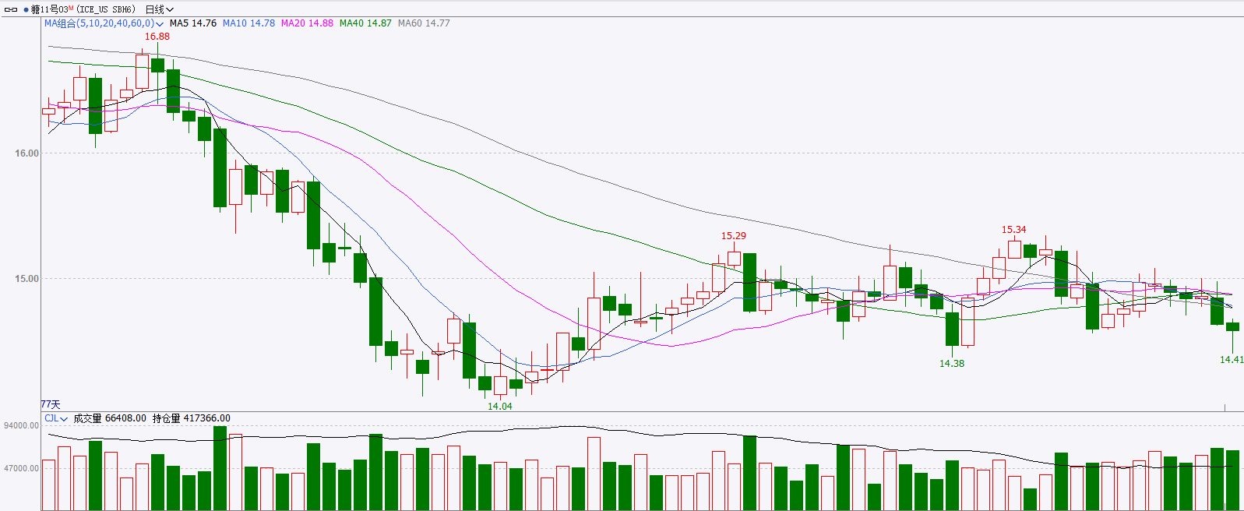
资料来源：Wind、瑞达国际

ICE棉花
周一因适逢美国马丁·路德·金纪念日假期，洲际交易所(ICE)市场休市。
图表7：ICE美棉主力合约价格走势图
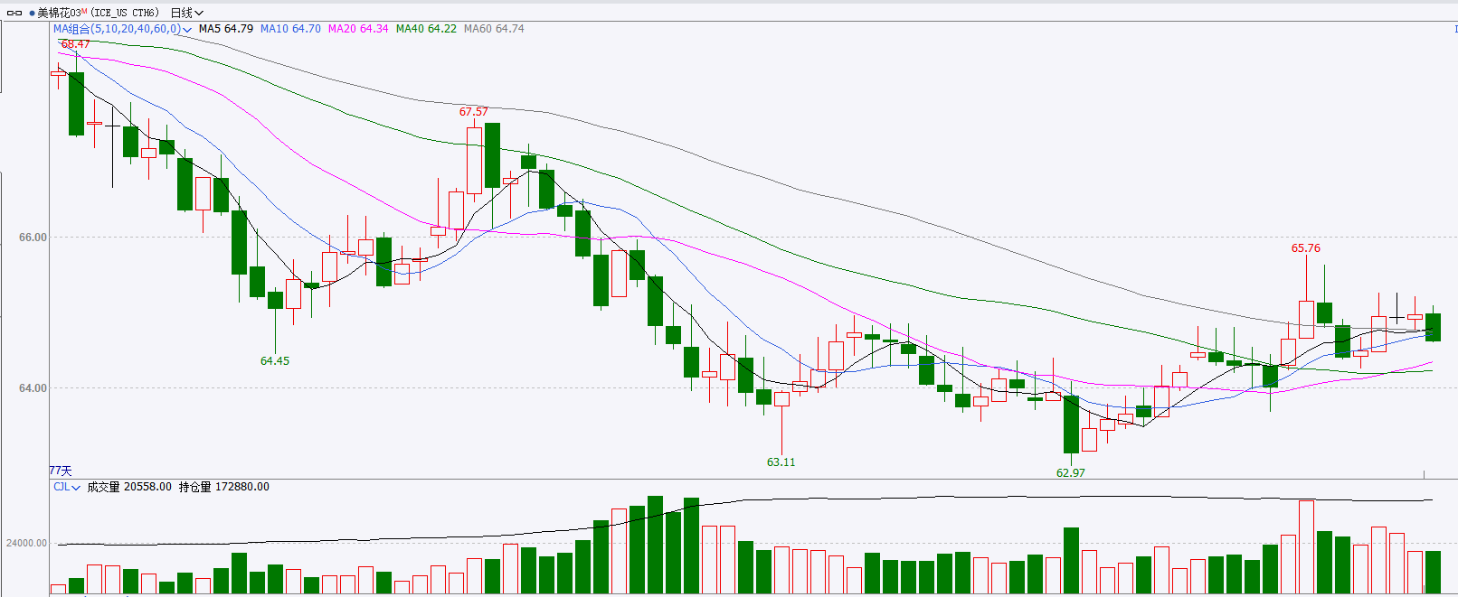
资料来源：Wind、瑞达国际

△ 免责声明
此报告由瑞达国际所编制。本报告采用之资料及意见均相信可靠及准确，但本公司并不对各分析或有关资料之可靠性及准确性作出全面性保证。本报告只供客户或读者作参考之用，客户或读者不应完全依靠本报告内容作为投资准则。
本报告之资料及意见如有任何更改，恕不另行通知。本报告并非及并无意图构成任何作价或招揽进行买卖本报告 提及的商品。本公司不会对任何因依靠本报告作出任何买卖而引致之任何损失承担任何责任。



24小时客服电话： 00852 - 25342000/86 - 13603059885
24小时传真电话： 00852 - 25632368
客服邮箱： cs@ruida- int . com
客服QQ： 203195058/2938472186
网址：www. ruida- int . com
地址: 香港湾仔菲林明道8号大同大厦17楼05 - 06室

